Månedsrapport og plan for Blå
Evaluering av desember | Først vil jeg si Godt Nyttår til dere alle  Håper alle har hatt en god og fin julefeiring og nyttår.  Det har vært en lang juleferie og det var så godt å treffe alle små og store igjen. Gjensynsglede var STOR!  Desember er jo en travel måned, og på Blå ønsket vi å lage gode studer for barna. All stress ble lagt til side, og vi hadde en fin desember måned sammen. Vi laget hemmeligheter, som dere fikk med hjem i jule-posen. Adventssamlingene var utrolig koselige og kjekke. Alle var like spent hver dag om det skulle bli deres tur til å trekke pepperkakehjerte. Fokuset vårt var på å si gode ting til hverandre, være gode med hverandre. Måneden ble fullt med tradisjoner, stemning og gode autentiske møter sammen med barna.  Vi baket, hadde julesamlinger, leste juleeventyr, julegudstjeneste, julebord og mange kjekke turer sammen.
Tema og innhold for januar | Tema:  Tema for januar er fagområdet; Antall, rom og form.  I rammeplanen står det at gjennom arbeid med «Kunst, kultur og kreativitet» skal barnehagen bidra til at barna  - leker og eksperimenterer med tall, mengde og telling og får erfaring med ulike måter å uttrykke dette på  - erfarer størrelser i sine omgivelser og sammenligner disse  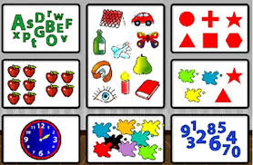  Fokuset for januar måned vil være å utforske forskjellige former, størrelser og eksperimentere med tall og telling.  Vi skal jobbe med bøkene;  Skinnvotten og Geitekillingen som kunne telle til 10.  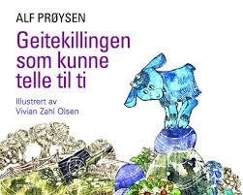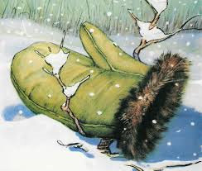  Sanger:  Min hatt den har tre kanter  Alle killebukkene på haugen sprang  Telle til en, telle til to  Sangen om dyrene i skinnvotten  Hvem banker, sa Per Anker  Nøkkelord for januar;  Telle, former, mønster, antall og rekkefølge.  Språklig aktivitet;  Vi leser/forteller/dramatiserer historien om «Skinnvotten» og boka «Geitekillingen som kunne telle til 10».  Vi teller alle dyrene i bøkene og teller oss selv.  Vi jobber med preposisjoner fra eventyret; etter, i, med, over, på, til, ved ……
Bursdager | Elizabeth 01.01.2021  Sofie 08.01.2021
Informasjon | Vi er nå i gang med smøremåltider i barnehagen. Vi vil servere både lunsj og fruktmåltider. Dersom barnet ditt skal spise frokost i barnehagen, må dere ha med egen matpakke til det. Vi spiser frokost mellom 08.30 – 09.00.  Det er fortsatt mye smitte rundt i kommunen, så vil bare igjen inne om at det er kun 1 voksen i gangen ved levering og henting. Husk å sprite hendene deres før dere kommer inn og håndvask på barnet.  Nå er det blitt skikkelig vintervær her i Stavanger, så fint om dere kan ta en ekstra sjekk i skifteklærene.  Vi har et barn i barnehagen som har alvorlig nøtteallergi, derfor ønsker vi ikke at barna har med seg noe form av nøtter i matpakken.

